Chapitre 13. Champs et forces

Documents sur site pour l’analyse et la synthèse de documents

32 ANALYSE ET SYNTHÈSE DE DOCUMENTS
Accélérateurs linéaires
Compétences S’approprier, analyser, valider, communiquer.

Doc. 1 L’accélérateur linéaire de Birdyberth
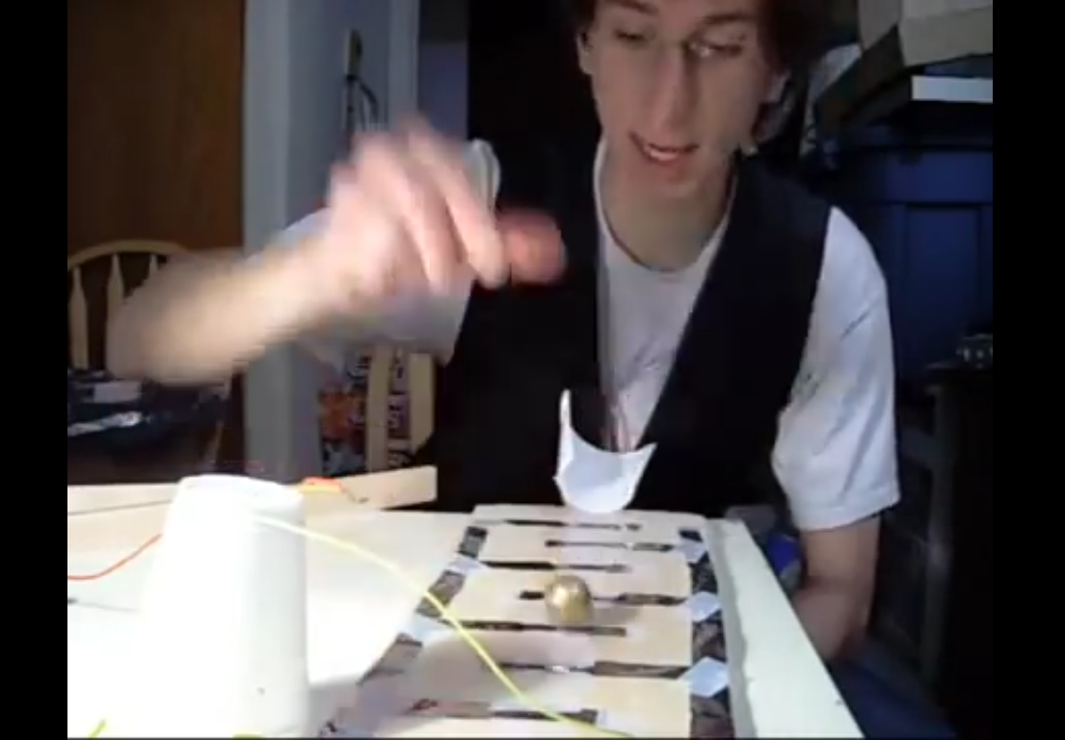

Dans cette vidéo, l'auteur Birdyberth présente son « accélérateur linéaire » fait maison. Les « particules » utilisées dans cette expérience sont représentées par petites balles de polystyrène expansé. La peinture métallisée dont elles sont recouvertes les rend conductrices de l'électricité.

Visionner la vidéo sur www.nathan.fr/sirius2015
ou sur le manuel numérique enseignant.

Doc. 2 Description d’un accélérateur linéaire
L’accélérateur linéaire n’est utilisé que par les principaux producteurs de radionucléides. Il est constitué de longs enchaînements de tubes cylindriques creux sous vide, de longueur croissante, soumis alternativement à des charges positives et négatives. Les sections de cylindre adjacentes présentent des charges de signe opposé. Une particule positive, généralement produite par l’ionisation d’un gaz, par un arc électrique ou par une chaleur intense, injectée à l’intérieur d’un premier cylindre, sera attirée par le cylindre suivant, de charge opposée, et repoussée par le cylindre qu’elle s’apprête à quitter, celui-là de charge identique. Il se produit alors une accélération de la particule. Un oscillateur permet de modifier la polarité des sections de cylindre au moment où la particule se trouve dans l’interstice entre deux sections. Grâce à une sélection appropriée de la longueur des sections de cylindre et de la fréquence de l’oscillateur, l’énergie acquise par la particule peut atteindre le GeV.

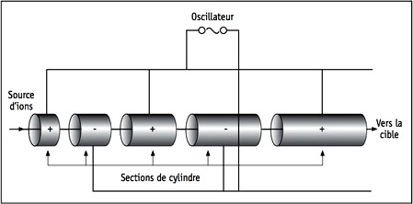

http://monde.ccdmd.qc.ca/ressource/?id=55715

Doc. 3 Simulation d’un accélérateur linéaire

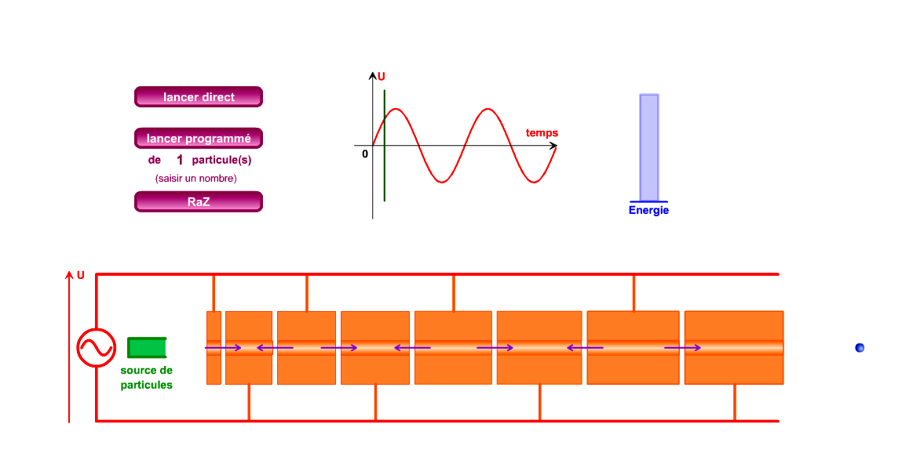

Visionner et tester l’animation sur www.nathan.fr/sirius2015 ou sur le manuel numérique enseignant.

Questions:
1. À propos du document 1, faire un schéma du dispositif « accélérateur linéaire » décrit et réalisé dans la vidéo et expliquer son fonctionnement en 10 lignes en utilisant les notions de champ et de forces électrostatiques.

2. En utilisant le document 2 , faire un schéma simplifié du système ne comportant que 4 cylindres et représenter, sur le schéma réalisé, le champ électrostatique à un instant donné entre les cylindres.

On suppose que l'on injecte un cation dans le système comme l'indique le document 2.

3. En utilisant les notions de champ et de forces électrostatiques, expliquer en illustrant le schéma, ce qu’il va se passer pour l'ion entre la première et la deuxième électrode.

4. Que se passe-t-il ensuite ? Montrer qu'un tel système ne peut pas fonctionner si la tension aux bornes du générateur est constante. Quelle est la différence avec « l'accélérateur » de Birdyberth vu à la question 1?

5. À quel niveau de la trajectoire de la particule dans la deuxième électrode doit-on inverser la tension du générateur ?

6. Expliquer pourquoi les électrodes deviennent des cylindres de plus en plus long lors du passage de la particule dans l'accélérateur linéaire.

